UNIT 5
PAST CONTINUOUS TENSE

Past Continuous Tense adalah pola kalimat yang menyatakan bahwa suatu aksi atau peristiwa sedang berlangsung selama waktu tertentu pada waktu lampau (past). Bentuk ini menunjukkan bahwa aksi tersebut terjadi sebelum (began before), selama (was in progress during), dan mungkin berlanjut setelah (continued after) waktu atau aksi lainnya yang terjadi pada masa lampau.
Contoh kalimat:
She was sleeping when his parents arrived at 21.00.
Penjelasan:
Dia sedang tidur ketika orang tuanya datang pada pukul 21.00. Ini berarti bahwa dia telah tidur sebelum jam 21.00 (began before), masih tidur ketika orang tuanya datang pada pukul 21.00 (was in progress), dan mungkin masih tidur setelah jam 21.00 (continued after). Semua rangkaian kejadian tersebut terjadi pada suatu waktu tertentu di masa lampau, yang artinya sudah tidak terjadi pada saat ini. Rumus kalimat verbal dari tense ini adalah sebagai berikut:
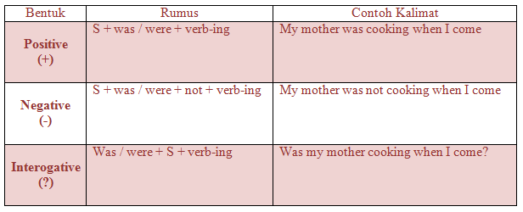
Bentuk Past Continuous tense secara khusus digunakan untuk keadaan sebagai berikut:
Penggunaan | Contoh Kalimat
- Untuk menunjukkan bahwa suatu aksi dimulai, berlangsung, dan selesai di masa lalu. | Ryan was eating lunch at 12.00.  Penjelasan:  Ryan makan siang pada pukul 12.00.  Berarti, peristiwa ketika Ryan makan siang dimulai, berlangsung, dan selesai terjadi di masa lalu. Jadi, pada saat ini Ryan tidak sedang makan siang.
- Untuk menunjukkan bahwa suatu aksi terjadi terlebih dahulu dan masih berlangsung ketika aksi kedua terjadi. Biasanya berpasangan dengan kalimat Simple Past. | Mr. Hill was watching a movie when the lamp fell on the floor.  Penjelasan:  Tuan Hill sedang menonton film ketika lampu jatuh ke lantai. Jadi, peristiwa Tuan Hill menonton film terjadi sebelum dan masih berlangsung ketika lampu jatuh ke lantai. Kedua rangkaian peristiwa tersebut terjadi di masa lampau.
- Untuk menunjukkan bahwa dua aksi berlangsung secara bersamaan. Biasanya terdapat dua bentuk past continuous tense dalam satu kalimat. | Shella was talking on the phone while Alan was reading his book.  Penjelasan:  Shella sedang berbicara di telepon ketika Alan sedang membaca bukunya. Kedua peristiwa ini terjadi pada saat yang bersamaan di masa lalu.

Penggunana kata While, When, As Soon As pada kalimat Past Continuous Tense.
Mengingat kalimatnya tidak selalu berdiri sendiri dan umumnya ditemani oleh kalimat Simple Past, maka penting untuk mengetahui penggunaan while, when, dan as soon as sebagai keterangan waktu yang sering dijumpai pada bentuk kalimat Past Continuous tense.
While  Menunjukkan bahwa suatu aksi yang mengikutinya sedang berlangsung. Oleh karena itu, keterangan waktu while selalu diikuti oleh bentuk Past Continuous tense  . | While she was getting ready for work, her baby fell from bed.  Penjelasan:  Saat dia sedang bersiap-siap untuk kerja, bayinya jatuh dari tempat tidur. Berarti, kegiatan dimana dia bersiap-siap untuk kerja terjadi sebelum dan masih berlangsung ketika bayinya jatuh dari tempat tidur.
When  Menunjukkan suatu aksi yang terjadi pada satu spesifik waktu. Oleh karena itu, umumnya diikuti oleh bentuk Simple Past tense. | She was getting ready for work, when her baby fell from bed.  Penjelasan:  Kejadian dimana bayinya jatuh dari tempat terjadi pada satu spesifik waktu di masa lalu. Sehingga when lebih tepat untuk digunakan daripada while.
As soon as  Berfungsi sama dengan when namun lebih mempunyai arti “segera setelah”. Umumnya diikuti oleh bentuk Simple Past tense. | As soon as she found out that her baby fell, she put her baby back to bed.  Penjelasan:  Segera setelah dia mengetahui bahwa bayinya jatuh, dia mengembalikan bayinya ke kamar.

Simple Past vs Past Continuous
Untuk memudahkan dalam membedakan penggunaan kedua bentuk tenses ini, perhatikan penjelasan berikut:
Simple Past | Past Continuous
a) Untuk aksi yang terjadi berulang-ulang atau secara reguler di masa lampau.  Contoh kalimat:  o Keanu cooked by himself.  o Shella walked to her campus. | a) Untuk aksi yang berlangsung pada masa lampau.  Contoh kalimat:  - Keanu was cooking in his dorm last night.  - Shella was waiting for rain to stop yesterday.
b) Untuk menyatakan keadaan yang terjadi secara cepat, satu kali, dan umumnya sebagai interupsi ketika berpasangan dengan bentuk Past Continuous.  Contoh kalimat:  o Shella broke her leg while she was skiing,  o The doorbell rang when Keanu was cooking. | b) Untuk menyatakan situasi yang berlangsung pada saat suatu interupsi dilakukan. Umumnya berpasangan dengan bentuk Simple Past.  Contoh kalimat:  - Shella was reading book when her mother called her to eat dinner.  - Alan was fixing his bicycle when his friend came to his house.

Sama dengan kalimat Present Continuous, kata kerja statis (stative verbs) umumnya tidak digunakan dalam kalimat Past Continuous tense karena tidak dapat mendeskripsikan suatu aksi. Oleh karena itu, kita perlu memperhatikan dengan cermat penggunaan kata kerja dalam bentuk Continuous agar bisa menghasilkan suatu kalimat yang tepat dan sesuai dengan ketentuan tata Bahasa Inggris yang baik dan benar. Berikut adalah sebagian kata-kata yang dikategorikan ke dalam stative verb:
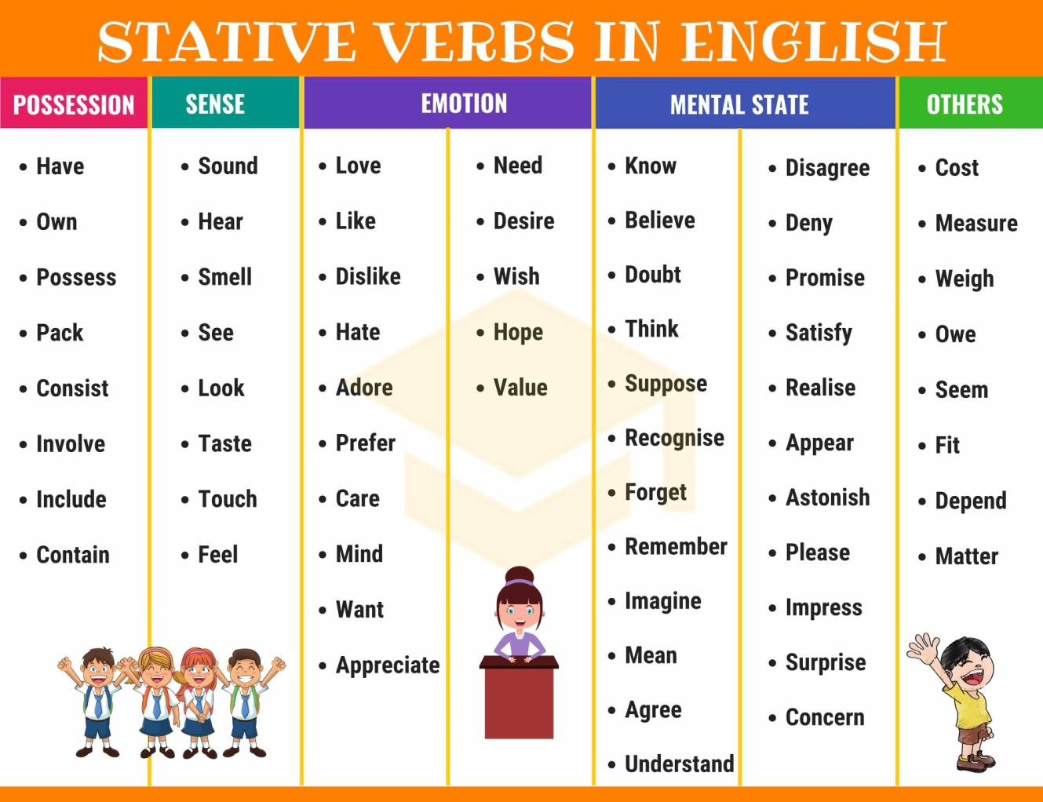

Task 1 Complete these sentences with the words in the bracket using Past Continuous form.

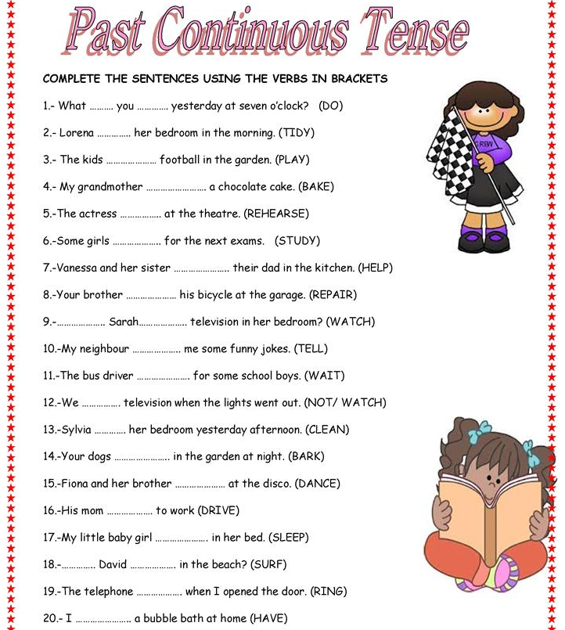

Task 2
